ЗАО "БУТАМ"

ARM v2.0
"Система автоматизации рабочего места инженера по охране труда"

РУКОВОДСТВО ПОЛЬЗОВАТЕЛЯ

САНКТ-ПЕТЕРБУРГ
2000
СОДЕРЖАНИЕ.

- Назначение 3
- Минимальная конфигурация 3
- Инсталляция 3
- Основные сведения 4
- Приемы работы 5
5.1 Общие правила 5
5.2 Работа с таблицами 6
5.3 Заполнение строки 060 8
- Печать документов 11
- Рекомендуемый алгоритм работы 12
7.1 Заполнение карт аттестации 12
7.2 Создание структур подразделений и автоматическое генерирование ведомостей подразделений 12
7.3 Создание структуры организации и автоматическое генерирование ведомости организации 15
7.4 Примечания 15

1. НАЗНАЧЕНИЕ.
Система автоматизации рабочего места инженера по охране труда предприятия (в части аттестации рабочих мест по условиям труда) обеспечивает ввод в интерактивном режиме и хранение всей необходимой для составления карт аттестации рабочих мест информации (в соответствии с Положением о порядке проведения аттестации рабочих мест по условиям труда, утвержденным постановлением Министерства труда и социального развития Российской Федерации от 14 марта 1997 №12) с возможностью автоматической генерации карт аттестации и сводных ведомостей подразделения и организации.

2. МИНИМАЛЬНАЯ КОНФИГУРАЦИЯ.
— Операционная система - Windows 95;
— Процессор Pentium 2, 32Mб ОЗУ;
— Цветной графический адаптер SVGA;
— Требуемое место на HDD - 20Mб;
(Без учета записываемых данных);
— Принтер, совместимый с MS Windows 95.

3. ИНСТАЛЛЯЦИЯ.
Для установки программы ARM v2.0 запустите файл setup.exe и следуйте инструкциям, появляющимся на экране. Для удаления программы используйте стандартную процедуру "Установка и удаление программ" на панели управления. При появлении запроса, подтвердите необходимость удаления всех файлов. Для работы с программой рекомендуется установить разрешение экрана — 800х600.
4. ОСНОВНЫЕ СВЕДЕНИЯ.
Пользователь может открывать, редактировать, просматривать сразу несколько документов различных типов. Каждый открытый файл, закрепляется за индивидуальным окном документа, которое имеет свои атрибуты и может быть перемещено в пределах области главного окна Системы (см. рис.1 ).

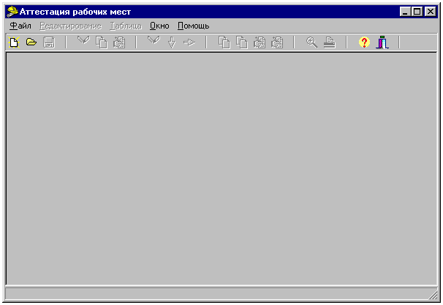
Рис.1 Главное окно системы.

Система может одновременно работать с несколькими типами документов:
1. Карта аттестации РМ. Заполняется для каждого рабочего места.
2. Сводная ведомость подразделения. Заполняется по результатам обработки карт аттестации РМ для данного подразделения.
3. Сводная ведомость организации. Заполняется по результатам обработки ведомостей подразделений для данной организации.
4. Структура подразделения. Определяет число рабочих мест в подразделении и заполняемые для этого подразделения карты аттестации.
5. Структура организации. Определяет количество подразделений в организации и заполняемые для этой организации ведомости подразделений.

Типы документов 1—3 могут быть выведены на печать.

5. ПРИЕМЫ РАБОТЫ.
5.1. Общие правила.
Большинство команд, необходимых при работе с программой находятся в главном меню. Те из них, которые не могут быть выполнены в данный момент, выделены светло-серым цветом. Основные команды дублируются пиктограммами. Назначение каждой пиктограммы можно узнать, подведя к ней мышь. Через секунду рядом будет высвечено название соответствующего подпункта меню.
Чтобы создать любой из пяти возможных типов документов необходимо выбрать пункт главного меню «Файл», подпункт «Файл-Создать» (в дальнейшем будем указывать пункты меню, используя форму: «Файл-Создать») и выбрать нужный тип документа.
Возможно считывание и запись уже созданных документов с помощью подпунктов меню «Файл-Открыть» и «Файл-Записать» соответственно. С помощью подпункта «Файл-Записать как» возможна запись текущего документа под другим именем.
При выборе подпункта «Файл-Печать» и «Файл-Предварительный просмотр» возможна печать документа В подпункте главного меню «Окно» находятся команды, для поддержки одновременного отображения нескольких документов на экране. Чтобы закрыть текущее окно нужно выбрать подпункт «Файл-Закрыть» или воспользоваться системной кнопкой в правом верхнем углу. При закрытии окна, содержащего несохраненный текст, выдается запрос о необходимости сохранения.
Выход из программы возможен с помощью подпункта главного меню «Файл-Выход», соответствующей пиктограммы или системной кнопки.

5.2. Работа с таблицами.
Таблица может работать в двух режимах:

1. Режим ввода информации в ячейку. Используется для ввода в текущую ячейку информации. Когда таблица находится в этом режиме, в текущей ячейке виден мигающий курсор.
С помощью клавиши “Insert” и “Delete” можно либо производить редактирование содержимого текущей ячейки. В тех случаях, когда предусмотрена возможность многострочной ячейки, перенос на следующую строку осуществляется автоматически. Принудительно вставить новую строку в ячейке можно с помощью комбинации клавиш “Ctrl-Enter”.

2. Режим просмотра таблицы. Используется для перемещения по ячейкам таблицы. Когда таблица находится в этом режиме, текущая ячейка обрамлена пунктирной линией.

Переключение между режимами производится с помощью клавиши “Еnter” или щелчком левой кнопки мышки. Перемещение между ячейками осуществляется с помощью клавиш “Tab”, “Shift-Tab” и мыши.

Во время работы с любой таблицей становятся доступными команды, содержащихся в подпункте «Таблица» главного меню, с помощью которых можно вставлять и удалять строки, а также копировать строки и ячейки:

 | Вставить чистую строку | Вставка чистой строки в таблицу перед текущей строкой
 | Добавить чистую строку | Добавление чистой строки в конец таблицы
 | Удалить строку* | Удаление текущей строки
 | Удалить пустые строки** | Удаление всех пустых строк в таблице
 | Копировать строку*** | Копирует в буфер текущую строку
 | Копировать ячейку | Копирует в буфер текущую ячейку
 | Вставить строку*** | Заменяет текущую строку содержащейся в буфере
 | Вставить ячейку | Заменяет текущую ячейку содержащейся в буфере

* — Если текущая строка является единственной в таблице, то удаления не произойдет. Можно либо заменить эту строку пустой, либо вставить (добавить) пустую строку, а затем удалить прежнюю.
** — Если таблица состоит из одних пустых строк, то после выполнения данной операции одна пустая строка останется.
*** — Операция невозможна, если текущая строка содержит интегральную оценку или оценку одновременного воздействия.

При вводе информации в таблицу необходимо избегать строк длиннее видимой части экрана, так как в этом случае таблица может не поместиться на листе при печати (это можно проверить в режиме “Предварительный просмотр”.

5.3. Заполнение строки 060.
Заполнение строки 060 следует начать с указания кода фактора во втором столбце таблицы. Код имеет вид х.хх.хх, где х — любые цифры, причем первые три должны быть введены обязательно. При выходе из ячейки в появившемся меню следует уточнить тип оценки (прямое воздействие или интегральная оценка).

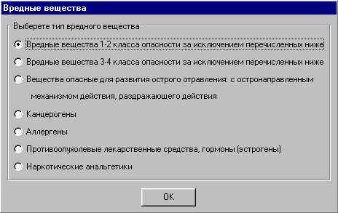
Рис.2 Запрос уточненяющей информации о типе вредног вещества.

В случае прямого воздействия, в некоторых случаях может появиться запрос для получения уточняющей информации (см. рис.2). После ввода ПДК и фактического уровня производственного фактора автоматически рассчитывается класс условий труда и величина отклонения, а после указания продолжительности воздействия — величина отклонения с учетом продолжительности воздействия.
В случае интегральной оценки, ниже строки 060 возникает соответствующее приложение к строке 060 (см. рис.3). Всего существует 14 интегральных оценок, причем каждая из них в одной карте может быть указана не более одного раза. Ниже указаны диапазоны кодов факторов для вызова соответствующих интегральных оценок. При указании других кодов программой не будет выполнено никаких действий, и такую строчку следует удалить.

Код фактора | Интегральная оценка
2.00-2.99 | Химический фактор
3.00-3.99 | Биологический фактор
4.01-4.49 | Аэрозоли ПФД
4.50 | Шум
4.53 | Инфразвук
4.54, 4.55 | Ультразвук
4.52 | Вибрация общая
4.51 | Вибрация локальная
4.56-4.61, 4.72 | Неионизирующие излучения
4.73 | Ионизирующие излучения
4.62-4.66 | Микроклимат
4.67-4.71 | Освещенность
5.01-5.07 | Тяжесть труда
5.08-5.15 | Напряженность труда

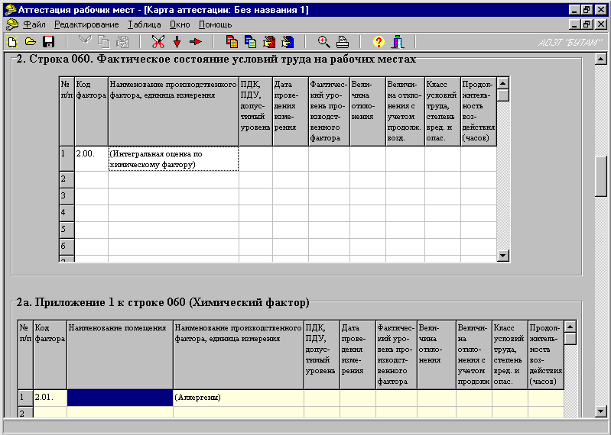
Рис.3 Строка 060 с приложением по химическому фактору.

Работа с приложениями к строке 060 практически аналогична работе с самой строке 060, но в приложениях добавлен столбец «Наименование помещения». Его заполнение очень существенно при работе с интегральной оценкой по химическому фактору. В этом случае при возникновении в таблице двух и более строчек с одинаковыми наименованиями помещений и одинаковыми наименованиями производственных факторов автоматически появляется строчка с оценкой одновременного воздействия. В случае возможности, общая оценка класса условий труда по фактору, рассматриваемому в интегральной оценке (суммарной), автоматически рассчитывается и указывается в соответствующем столбце строки 060.
Приложения для получения интегральных оценок по ионизирующим излучениям, тяжести труда и напряженности труда не автоматизированы и работа с ними возможна только в режиме ручного набора.
Общий класс условий труда для данного рабочего места (строка 061) определяется автоматически.

6. ПЕЧАТЬ ДОКУМЕНТОВ.
Для печати текущего документа используется подпункт главного меню «Файл-Печать».

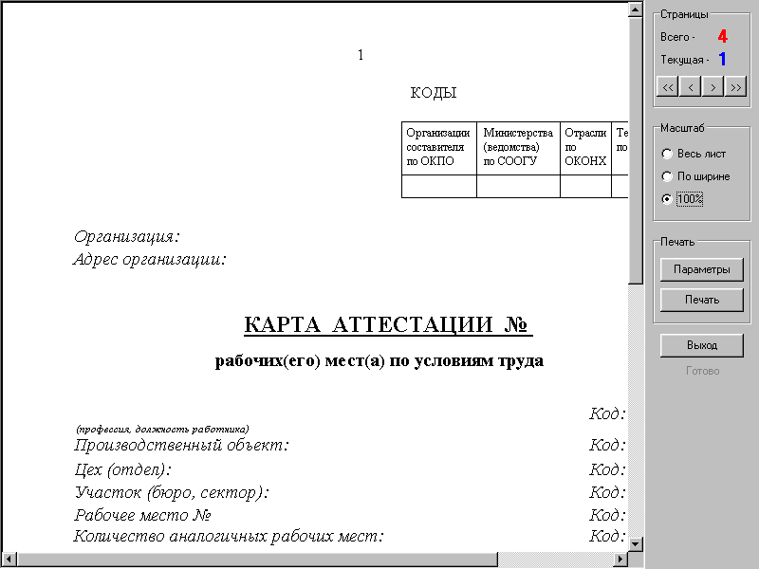
Рис.4 Окно предварительного просмотра.

Для печати отдельных страниц документа можно использовать режим «Предварительного просмотра» («Файл-Предварительный просмотр»). При этом возможны просмотр любой страницы документа в разном масштабе и выборочная печать. Для печати документа в этом режиме нужно нажать кнопку «Параметры», указать диапазон страниц и число требуемых копий, а затем нажать кнопку «Печать» (см. рис.4).
По умолчанию страницы любого документа, выводимого на печать нумеруются, начиная с 1. При желании можно начать нумерацию с другого числа или вообще отменить ее. Для этого используется подпункт главного меню «Файл-Нумерация страниц». При выборе варианта «Нумеровать с» нумерация начнется с числа, указанного пользователем, а при выборе «Не нумеровать» номера страниц печататься не будут.
Строка 060 печатается на отдельных листах, как Приложение 1 к карте аттестации. При наличии интегральных оценок, соответствующие приложения к строке 060 печатаются как Приложения 2.1 - 2.14, в порядке их перечисления в параграфе

7. РЕКОМЕНДУЕМЫЙ АЛГОРИТМ РАБОТЫ.
7.1. Заполнение карт аттестации.
Создайте, заполните и запишите карты аттестации рабочих мест. Заполнение строк карт аттестации производится в соответствии с Приложением 3 Положения о порядке проведения аттестации рабочих мест по условиям труда, утвержденного постановлением Министерства труда и социального развития Российской Федерации от 14 марта 1997 №12.

7.2. Создание структур подразделений и автоматическое генерирование ведомостей подразделений.
Описанную в этом разделе операцию Вам придется выполнить столько раз, сколько подразделений в организации. Создайте структуру подразделения (см. рис.5). Теперь Вы должны указать все карты аттестации, входящие в данное подразделение. Для этого нажмите кнопку «Добавить» и укажите имя файла карты аттестации. Имя файла, а также номер карты будут занесены в текущую строку таблицы. Данные в таблице можно сортировать по номерам карт и именам файла. Для этого необходимо щелкнуть мышкой по заголовку соответствующего столбца. Повторный щелчок меняет направление сортировки (по возрастанию/ по убыванию). Двойной щелчок по строке таблицы позволяет перейти к соответствующей карте аттестации. В остальном работа с таблицей определяется общими правилами. Вы можете записать файл структуры и закрыть его, а затем вновь открыть его и продолжить редактирование таблицы.

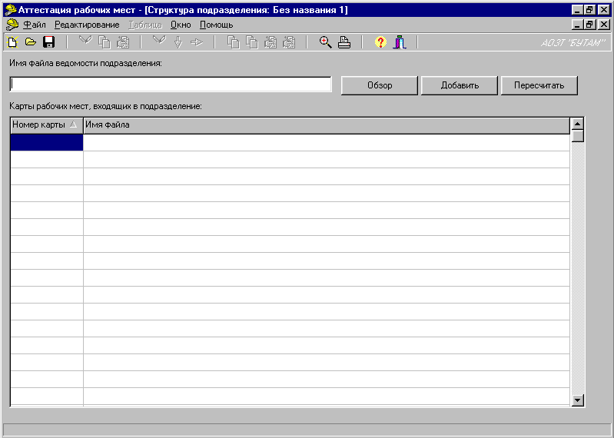
Рис.5 Окно структуры подразделения.

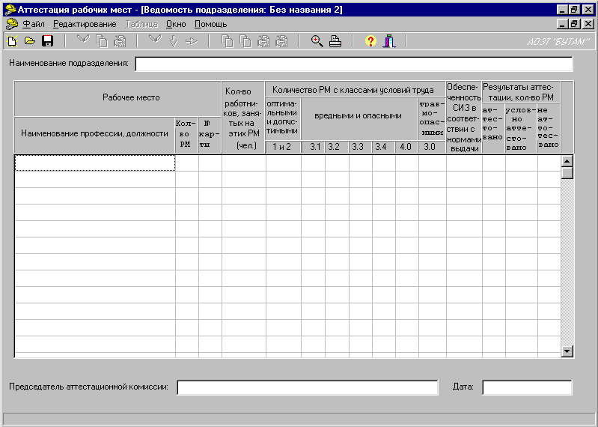
Рис.6 Окно ведомости подразделения.

После заполнения таблицы структуры подразделения необходимо указать имя файла ведомости подразделения. Если Вы еще не работали с данной ведомостью, т.е. файла ведомости еще не существует, то данное поле можно не заполнять (рекомендуется). Если же Вы уже работали с данной ведомостью или же хотите, чтобы ведомость была создана в уже существующем файле (при этом информация, содержащаяся в нем, будет потеряна) убедитесь, что в поле ввода высвечено имя нужно Вам файла. При необходимости его можно изменить в ручную, или с помощью кнопки «Обзор». После этой операции нажмите кнопку «Пересчитать», что приведет к автоматическому генерированию ведомости подразделения (см рис.6). Заметим, что если Вы указали в структуре подразделения некоторый файл карты аттестации, который в настоящее время открыт, то при генерировании ведомости будет учтена его текущая информация, которая может отличаться от информации, записанной на диске. Если, впоследствии, вы закроете этот файл без записи изменений, то информация в ведомости окажется неточной. Это можно будет исправить, открыв структуру подразделения и заново пересчитать ведомость. В ведомости подразделения Вы должны указать только наименование подразделения, ФИО председателя и дату. При необходимости Вы можете отредактировать и таблицу. Если Вы до сих пор никак не назвали файл ведомости, то Вам придется это сделать при закрытии данного окна.

7.2. Создание структуры организации и автоматическое генерирование ведомости организации.
Для каждой организации данная операция выполняется один раз. Создание структуры организации аналогично описанному в предыдущем разделе созданию структуры подразделения, с той лишь разницей, что нажатие кнопки «Добавить» приводит к занесению в текущую строку таблицы имени файла ведомости подразделения и наименования подразделения. После указания всех файлов ведомостей подразделений, входящих в организацию, нажмите кнопку «Пересчитать», что приведет к автоматическому генерированию ведомости организации.

7.4. Примечания.
При необходимости ведомости подразделений и организации могут быть созданы и заполнены в ручную («Файл-Создать-Ведомость подразделения», «Файл-Создать-Ведомость организа-ции»,). В этом случае окна структур подразделений и организации не используются.

